בדיקת הבנה + תרגול

95. פתרו את המשוואות הבאות:
א. 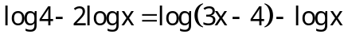 ב. 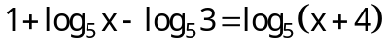
ג. 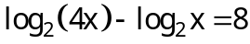 ד. 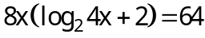
ה. 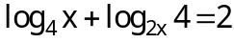 ו. 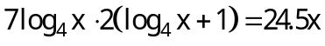

96. המשך תרגול עצמי:
י. 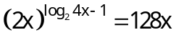 יא. 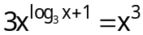
יב. 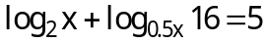 יג. 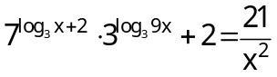
יד. 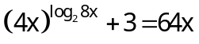 טו. 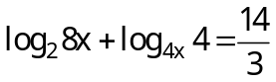

97. נתון: 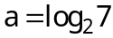 ו- 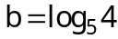
הביעו את הביטויים הבאים בעזרת 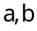:
א. 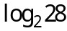 ב. 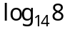
ג. 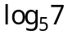 ד. 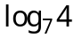
ה. 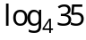

98.
א. 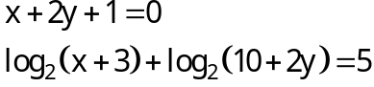 ב. 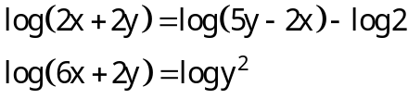
ג. 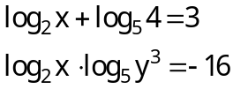 ד. 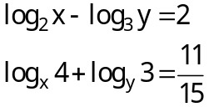
ה. 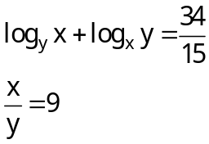

99. פתרו את אי השוויונים הבאים:
א. 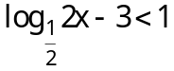 ב. 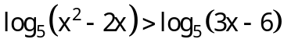
ג. 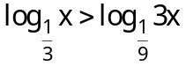 ד. 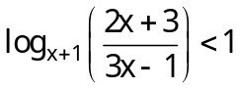
100. נתון: 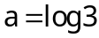 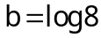 הביעו את הלוגריתמים הבאים בעזרת .
א. 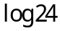 ב. 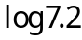 ג. 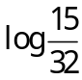

101. נתון: 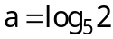 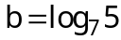 הביעו את הלוגריתמים הבאים בעזרת .
א. 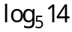 ב. 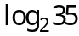 ג. 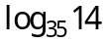

102. פתרו את אי השוויונים הבאים:
א. 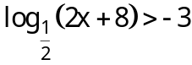 ב. 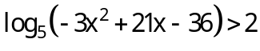
ג. 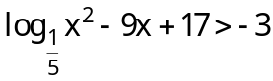 ד. 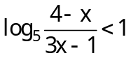
ה. 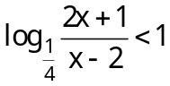 ו. 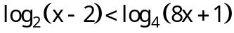
ז. 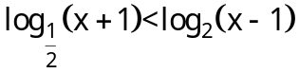 ח. 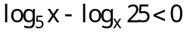
ט. 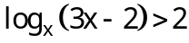 י. 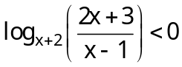

103. גזרו את הפונקציות הבאות:
א. 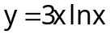 ב. 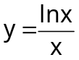
ג. 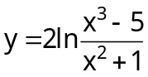 ד. 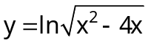
ה. 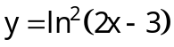 ו. 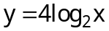
ז. 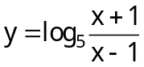 ח. 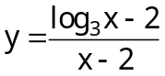

104. חקרו את הפונקציות הבאות ושרטטו סקיצה:
א. 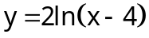 ב. 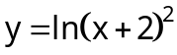 ג. 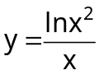 ד. 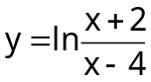 ה. 